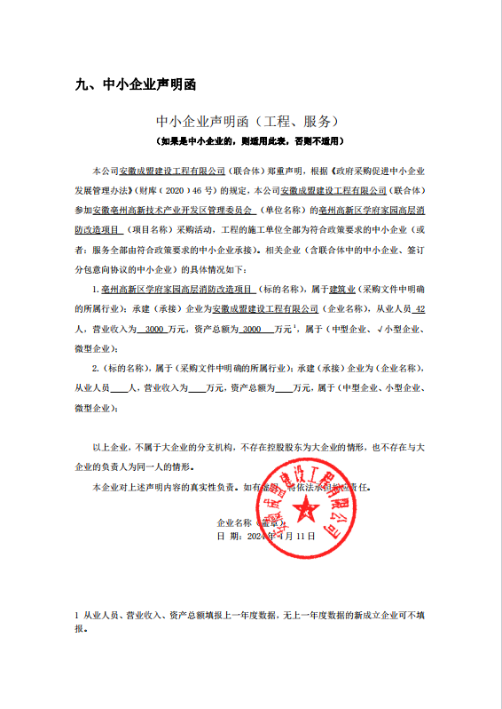

投标人评审得分与排序
投标人名称 | 总得分 | 排序
安徽成盟建设工程有限公司 | 89.33 | 1
安徽群安工程技术有限责任公司 | 84.25 | 2
湖北点动消防工程有限公司 | 83.65 | 3
安徽博恒建筑工程有限责任公司 | 83.37 | 4
安徽锦俊消防科技有限公司 | 82.28 | 5
安徽勤志消防机电工程有限公司 | 81.52 | 6
安徽正安智能信息工程有限公司 | 79.04 | 7
安徽富恒建筑工程有限公司 | 77.61 | 8
安徽青松消防工程有限公司 | 77.08 | 9
安徽省正平消防工程有限公司 | 67.92 | 10

投标人最终报价与评标价
投标人名称 | 最终报价（元） | 评标价（元）
安徽成盟建设工程有限公司 | 778700 | 778700
安徽群安工程技术有限责任公司 | 890000 | 890000
湖北点动消防工程有限公司 | 935000 | 935000
安徽博恒建筑工程有限责任公司 | 999999.99 | 999999.99
安徽锦俊消防科技有限公司 | 780000 | 780000
安徽勤志消防机电工程有限公司 | 849000 | 849000
安徽正安智能信息工程有限公司 | 1093175.72 | 1093175.72
安徽富恒建筑工程有限公司 | 969000.01 | 969000.01
安徽青松消防工程有限公司 | 852368.19 | 852368.19

